

Instituto Politécnico Nacional
Unidad Profesional Interdisciplinaria de Ingeniería y Ciencias Sociales y Administrativas

Gestión de Proyectos

Profesora Hilda Justina Godínez Ramos

Secuencia 8NM80

Solís Espinoza Cristian Eduardo
Molina Chavarría Pablo
Morales Quiroz Daniel Alejandro
Hernández Cárdenas Alberto
Ruiz Domínguez Abdiel Efraín

Estudio de Viabilidad
Primer Departamental

Fecha de entrega: 07/SEP/2025

Introducción:
Pyme Cloud México es una empresa mexicana de Servicios de Data Center / Infraestructura Tecnológica orientada a pequeños y medianos negocios que buscan implementar soluciones tecnológicas para hacer crecer sus emprendimientos a un coste accesible, ajustado a las necesidades de cada cliente.
Ofrecemos servicios como:
- Alojamiento de e-commerce, asegurando disponibilidad, seguridad y escalabilidad para tiendas en línea.
- Alojamiento de la data generada por el negocio, con respaldo automático y accesibilidad remota.
- Hosting de aplicaciones web y móviles, optimizado para garantizar velocidad y estabilidad.
- Servicios en la nube (cloud services) para almacenamiento, bases de datos y entornos de trabajo colaborativos.
- Colocación de servidores, proporcionando espacio físico, energía redundante y conectividad de alta velocidad.
- Respaldos y recuperación de desastres (Disaster Recovery), para proteger la información crítica ante fallos o incidentes.
- Seguridad informática y monitoreo 24/7, con firewalls, encriptación y detección de amenazas.
- Soporte técnico especializado, con asesoría en la administración de infraestructura y migración a la nube.
- Escalabilidad de recursos tecnológicos, adaptando el servicio a la etapa de crecimiento del negocio.

Paso 1: Definición del alcance del proyecto
El propósito de PymeCloud México es consolidarse como un aliado estratégico para las pequeñas y medianas empresas, facilitando su transformación digital mediante infraestructura confiable y accesible. La empresa busca generar un entorno tecnológico que impulse la continuidad operativa y el crecimiento de los negocios, apoyándose en instalaciones adecuadas y personal especializado que aseguren la calidad de los servicios ofrecidos.
Entregables:
Los entregables concretos que marcarán el éxito del proyecto incluyen:
- Infraestructura tecnológica existente (centro de datos, servidores, redes, sistemas de seguridad).
- Cartera de clientes y contratos vigentes.
- Plataforma operativa (sistemas de gestión, software desarrollado, licencias).
- Documentación técnica y operativa (manuales, procedimientos, configuraciones).
- Equipo humano (personal de soporte técnico, administrativo, etc.).
- Activos intangibles (marca registrada, reputación, dominio web, redes sociales). ● Material comercial y de marketing ya desarrollado.
Límites:
Cobertura geográfica inicial
- La empresa se enfocará primero en atender pequeñas y medianas empresas dentro del área metropolitana del valle de México, sin ofrecer servicios a otros estados o internacionales en la etapa de arranque.
Alcance de los servicios
- Se ofrecerán servicios de centro de datos básicos y en la nube (hosting, respaldo, seguridad, colocation), pero no soluciones más avanzadas como inteligencia artificial, big data o consultoría de transformación digital en la fase inicial.
Infraestructura
- El centro de datos se instalará en una sola ubicación física al inicio, lo que limita la redundancia geográfica o cobertura distribuida.
Escala de clientes
- El servicio está diseñado para PyMEs, por lo que grandes corporativos con necesidades de hiperescala quedan fuera del mercado objetivo inicial.
Capacidad de recursos
- La cantidad de servidores, almacenamiento y ancho de banda estará limitada a la infraestructura adquirida para la primera fase de operación.
Tiempo de implementación del proyecto
- El establecimiento y operación inicial del negocio se desarrollará dentro de un periodo definido (por ejemplo, un año de arranque), lo cual marca un límite temporal al proyecto inicial.
Tiempo:
La duración total del proyecto está definida entre el 13 de octubre de 2025 y el 21 de octubre de 2026 (1 año).

Paso 2: Análisis operativo
- Proceso de Gestión del Servicio (Infraestructura y Clientes)
Asegurar el monitoreo constante de los servidores y garantizar la disponibilidad de los servicios ofrecidos.
Actividades:
  - Monitoreo 24/7 de servidores y red mediante software como Zabbix o Nagios.
  - Gestión de incidencias y fallas técnicas con sistema de tickets (HelpDesk).
  - Respaldos automáticos diarios y semanales para todos los clientes.
  - Actualizaciones periódicas de firmware y software.
- Proceso de Atención y Soporte al Cliente
Brindar soporte técnico ágil, eficaz y con estándares de servicio.
Actividades:
  - Recepción de solicitudes por correo, teléfono o sistema de tickets.
  - Asignación de prioridad (urgente, media, baja).
  - Resolución en menos de 24h para casos comunes.
  - Soporte remoto y presencial (en casos críticos).
  - Encuestas de satisfacción al cerrar cada ticket.
- Proceso de Onboarding de Nuevos Clientes Integrar nuevos clientes de manera rápida y ordenada.
Actividades:
  - Recolección de requerimientos técnicos del cliente (tipo de almacenamiento, espacio, tráfico).
  - Asignación de recursos (espacio en servidor, configuraciones iniciales).
  - Firma de contrato y políticas de servicio.
  - Capacitación básica al cliente para el uso de la plataforma (manual + video).
  - Seguimiento post-instalación durante los primeros 30 días.
- Proceso de Administración de Recursos Tecnológicos.
Garantizar la disponibilidad, mantenimiento y actualización de los equipos del centro de datos.
Actividades:
  - Registro e inventario de hardware (servidores, UPS, switches, etc.).
  - Mantenimiento mensual preventivo (limpieza, revisión de temperatura y energía).
  - Gestión de garantías y proveedores.
  - Plan de expansión de capacidad cada año.
- Proceso de Ventas y Marketing Digital
Captar clientes PyMEs a través de campañas digitales y relaciones comerciales.
Actividades:
  - Campañas mensuales en redes sociales y Google Ads.
  - Asistencia a ferias PyME y eventos de tecnología en CDMX.
  - Seguimiento a prospectos con CRM (Zoho CRM o similar).
  - Generación de cotizaciones personalizadas.
  - Alianzas estratégicas con despachos de TI o freelancers.
- Proceso de Facturación y Administración.
Mantener el control financiero del negocio.
Actividades:
  - Facturación electrónica mensual a clientes.
  - Control de pagos y cuentas por cobrar.
  - Registro de gastos operativos.
  - Informes mensuales para la dirección general.
  - Relación con contador y cumplimiento fiscal.
Roles Clave
Rol | Clave
Gerente de Operaciones | Coordinación general
Administrador de Infraestructura | Funcionamiento técnico
Especialistas en Soporte Técnico | Atención al cliente
Coordinador de Ventas y Marketing | Captación de clientes
Administrador Financiero | Estabilidad económica
Auxiliar Administrativo | Flujo operativo interno

Paso 3: Responsables del proyecto
Directorio del Proyecto
Número | Rol | Nombre | Área / Departamento | Nivel de Responsabilidad
1 | Gerente de Operaciones | Carla  Mendoza | Dirección General / Operaciones | Alta – Dirección y coordinación total del  proyecto
2 | Administra dor de Infraestruct ura y Redes | Luis  Fernando Ríos | Tecnología /  Infraestructura | Alta – Responsable técnico principal
3 | Especialista en Soporte  Técnico 1 | Daniela Torres | Soporte Técnico / Clientes | Operativa – Atención al cliente y resolución de incidencias
4 | Especialista en Soporte  Técnico 2 | Marco Ávila | Soporte Técnico / Clientes | Operativa –  Mantenimiento y soporte técnico
5 | Coordinado r de Ventas y Marketing | Sofía Hernández | Comercial / Marketing | Media – Captación de clientes y promoción del proyecto
6 | Administra dor  Financiero y  Contable | Jorge Ramírez | Finanzas / Administración | Alta – Control financiero y cumplimiento fiscal
7 | Auxiliar  Administrat  ivo | Paola Cruz | Administración General | Operativa – Apoyo logístico y documental
8 | Departamen to de TI | Solis  Espinoza  Cristian  Eduardo | Director de departamento | Alta – Dirección y coordinación total del proyecto
9 | Analista de  Seguridad  Informática | Molina  Chavarría Pablo | Tecnología / Seguridad | Media – Gestión y supervisión de políticas de  seguridad
10 | Analista de datos | Morales  Quiroz  Daniel  Alejandro | Tecnología / Desarrollo | Media – Diseño y mantenimiento de software
11 | Desarrollado r de Software | Hernández  Cárdenas  Alberto | Tecnología / Analítica | Media – Procesamiento y análisis de información  estratégica
12 | Coordinador de Proyectos | Ruiz  Domínguez  Abdiel Efraín | Dirección de Proyectos | Alta – Supervisión de planes y cumplimiento de  objetivos
El equipo de PymeCloud México está conformado por 7 personas clave, cubriendo todas las funciones necesarias para la ejecución y operación del centro de datos. Cada persona tiene un rol definido y un nivel de responsabilidad claro, lo que permitirá una ejecución ordenada, eficiente y orientada al crecimiento.
Organigrama
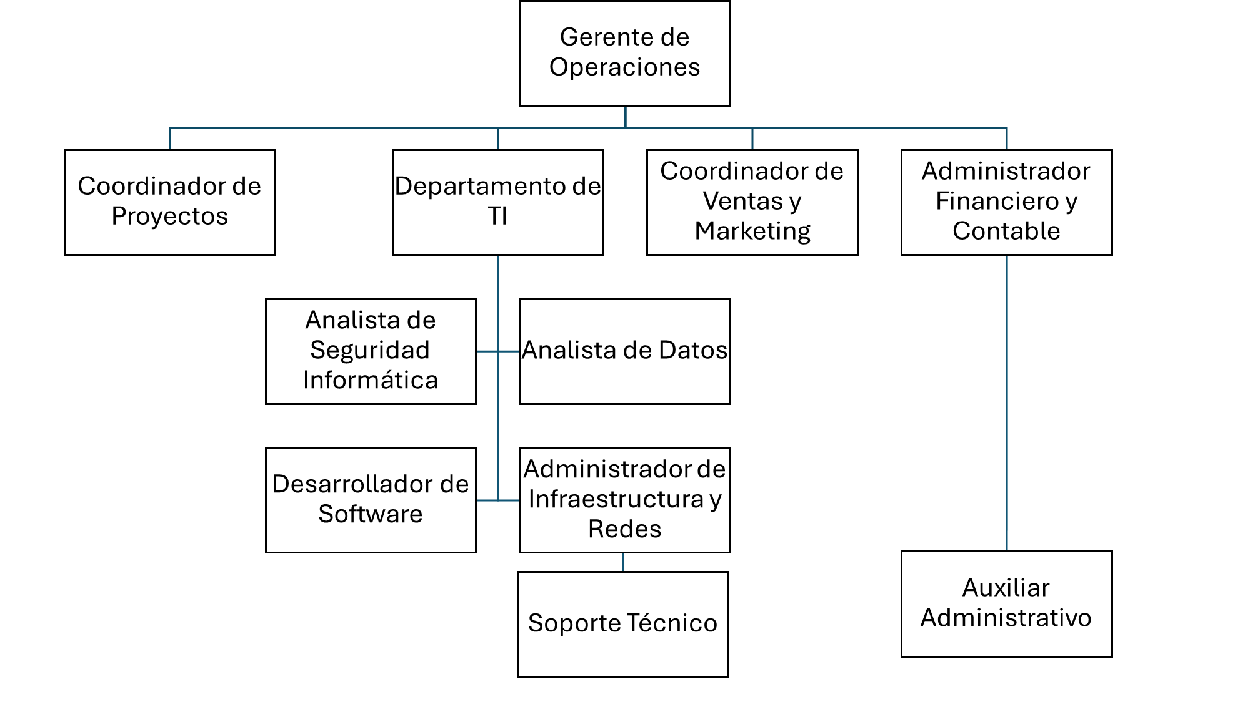

Paso 4: Análisis técnico y funcional
Para el desarrollo y operación del proyecto PymeCloud México, se realizó una evaluación técnica sobre los recursos tecnológicos actuales y los elementos que deben adquirirse. Esta evaluación permite determinar la viabilidad técnica del centro de datos, asegurando que la infraestructura y el equipo humano sean suficientes para ofrecer servicios estables, seguros y escalables a las PyMEs.
Tecnologías, máquinas, equipos o software con los que ya se cuenta:
- Conectividad básica (temporal) con acceso a Internet para pruebas internas.
- Computadoras personales para el equipo administrativo y técnico.
- Software de oficina (procesadores de texto, hojas de cálculo, correo corporativo).
- Sistema CRM básico gratuito (Zoho CRM – versión free).
- Conocimientos técnicos del equipo en:
  - Redes y servidores Linux.
  - Soporte técnico general.
  - Marketing digital y ventas con herramientas como Canva y Meta Ads.
- Licencias de software libre disponibles:
  - Proxmox VE (virtualización).
  - Zabbix (monitoreo).
  - GLPI (gestión de tickets).
  - Debian/Ubuntu Server (sistema operativo de servidores).
Tecnologías, máquinas, equipos o software que se necesita adquirir:
Infraestructura Física
- 3 Servidores físicos tipo rack, con soporte para virtualización (Xeon, 64 GB RAM, SSD).
- 1 Unidad de almacenamiento NAS (mínimo 40 TB) para respaldos automáticos.
- 1 UPS empresarial (Sistema de alimentación ininterrumpida) con autonomía de 1 hora.
- Switches y routers empresariales (mínimo 10 Gbps y configuración gestionable).
- Aire acondicionado de precisión para mantener temperatura controlada en la sala de servidores.
- Rack para servidores y cableado estructurado (Cat6a certificado).
- Sensores ambientales (temperatura, humedad y humo).
- Hardware para un soporte de 80,000 usuarios.
Conectividad
- Contrato con 2 proveedores de Internet con enlaces redundantes de 1 Gbps cada uno.
Seguridad
- Firewall empresarial físico con funcionalidades de IDS/IPS (detección y prevención de intrusiones).
- Licencia de software de backup (ej. Veeam o alternativa profesional de respaldo).
Software adicional (no libre)
- CRM profesional (Zoho CRM o HubSpot – versión paga).
- Sistema de HelpDesk avanzado (Freshdesk o similar, si se prefiere interfaz más amigable que GLPI).
- Sistema de facturación electrónica compatible con el SAT.
- Software contable para PyME (por ejemplo, CONTPAQi o QuickBooks).
Capacitación
- Cursos en línea para:
○ Monitoreo con Zabbix.
○ Respaldos con Veeam.
○ Virtualización avanzada (Proxmox o VMware).
○ Ciberseguridad básica para PyMEs.
○ Uso avanzado de CRM y herramientas de ventas.
El proyecto PymeCloud México es técnicamente viable, siempre que se adquieran los equipos y sistemas necesarios, y se complementa con la capacitación técnica adecuada. La combinación de tecnologías libres y soluciones profesionales escalables permite una implementación eficiente, económica y con visión de crecimiento.
AQUÍ TERMINA EL 4

Paso 5: Análisis Financiero
El análisis financiero constituye un elemento fundamental para determinar la viabilidad del proyecto PymeCloud México, ya que permite identificar los costos de inversión inicial, los gastos operativos anuales, así como las proyecciones de ingresos y retorno de inversión. El análisis financiero del proyecto PymeCloud México muestra una inversión inicial considerable, pero con proyecciones positivas a mediano plazo:
- Costos de desarrollo inicial:
  - Infraestructura del local: $8,500,000 MXN
○ Hardware y software: $9,800,000 MXN
○ Personal y asesoría: $700,000 MXN
○ Marketing y lanzamiento: $300,000 MXN
○ Total: $19,300,000 MXN ● Costos operativos anuales:
○ Renta: $1,440,000 MXN
○ Personal: $1,620,000 MXN
○ Servicios públicos: $1,200,000 MXN
○ Mantenimiento: $360,000 MXN
○ Total: $4,620,000 MXN ● Ingresos proyectados:
○ Año 1: $3.6 M MXN
○ Año 2: $5.0 M MXN
○ Año 3: $6 M MXN
○ Año4: $7.2 M MXN
○ Año 5: $8.5 M MXN
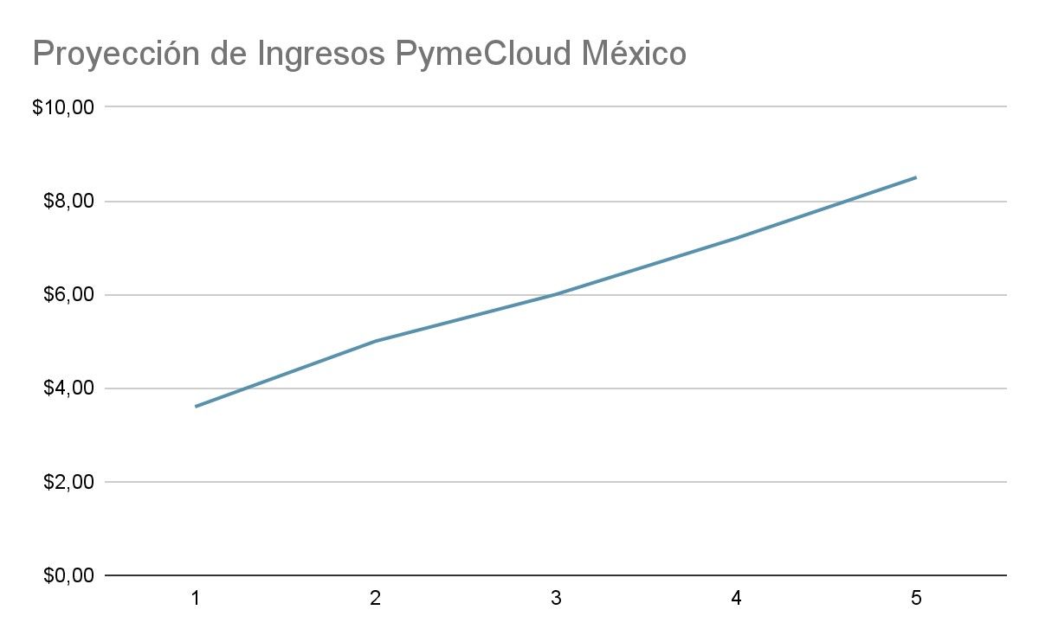
- Indicadores clave:
  - Punto de equilibrio antes de finalizar el año 2 (78 % probabilidad).
○ ROI positivo en menos de 5 años (93.7 % probabilidad).
○ VAN proyectado ≈ +$3 M MXN.
- Colchón financiero para imprevistos
  - Se recomienda destinar al menos un 10% adicional sobre los costos operativos anuales ($462,000 MXN) para hacer frente a contingencias como incrementos en servicios o gastos no previstos.
Conclusión financiera: El proyecto es financieramente viable, con una recuperación de la inversión en 4–5 años, márgenes positivos y posibilidad de expansión.

Paso 6: Disponibilidad de recursos
El éxito de PymeCloud México depende directamente de la adecuada disponibilidad y gestión de recursos técnicos, humanos y tecnológicos. El proyecto cuenta con una combinación de recursos ya disponibles y otros que deben adquirirse:
- Recursos disponibles actualmente:
  - Conectividad básica temporal a Internet.
○ Equipo de cómputo para administración y operación.
○ Software libre para virtualización, monitoreo y gestión de tickets.
○ Conocimientos técnicos del equipo (Linux, redes, marketing digital).
- Recursos a adquirir:
  - Servidores físicos, NAS de almacenamiento, UPS, switches y routers empresariales.
○ Infraestructura física (aire acondicionado de precisión, racks, cableado).
○ Software especializado (CRM profesional, HelpDesk avanzado, facturación SAT, software contable).
○ Cursos de capacitación en monitoreo, respaldos, virtualización y ciberseguridad.
Conclusión de recursos: Existe una base técnica sólida, y los recursos faltantes son factibles de adquirir con la inversión prevista, garantizando la continuidad del proyecto.

Paso 7: Análisis legal y regulatorio
La factibilidad del proyecto PymeCloud México también depende del cumplimiento del marco legal y normativo vigente en México, así como de la adopción de estándares internacionales que garanticen seguridad y confianza en el servicio. Para la operación de un centro de datos en México, PymeCloud México debe cumplir con los siguientes requisitos legales y normativos:
- Permisos y licencias:
  - Licencia de Uso de Suelo: autorización de instalación del centro de datos en una zona adecuada.
○ Aviso o Licencia de Funcionamiento: operación como empresa formal.
○ Permiso de instalación de equipos industriales (aires acondicionados, electricidad especial).
○ Dictamen de Protección Civil: asegura que las instalaciones cumplan con las medidas de seguridad ante incendios, sismos y otros riesgos.
○ Registro ante el SAT como empresa de servicios tecnológicos: para facturación y obligaciones fiscales
- Normas Oficiales Mexicanas (NOM) aplicables:
  - NOM-001-SEDE-2012: Instalaciones eléctricas seguras. Regula las condiciones de las instalaciones eléctricas garantizando seguridad.
○ NOM-022-STPS-2015: Control de electricidad estática en centros de trabajo.
Establece medidas de control de electricidad estática en centros de trabajo.
○ NOM-004-SSA1-2013: Condiciones sanitarias en sistemas de ventilación y aire acondicionado.
○ NOM-002-STPS-2010: Prevención y protección contra incendios en centros de trabajo.
- Cumplimiento internacional y buenas prácticas:
  - Certificación ISO 27001 (seguridad de la información).
○ Certificación ISO 22301 (continuidad del negocio).
○ ISO/IEC 22237 (infraestructura eléctrica, climatización, telecomunicaciones y seguridad física en centros de datos).
○ ASHRAE TC 9.9 (American Society of Heating, Refrigerating and Air-Conditioning Engineers): Estándares de temperatura, humedad y flujo de aire para centros de datos. Define rangos óptimos de operación.
§ Presupuesto o Costos de Desarrollo Inicial § Infraestructura del Local:
v Renovación y adecuación del espacio (seguridad, cableado, piso falso):
$5,000,000 MXN v Sistemas de refrigeración y clima de precisión: $1,000,000 MXN
v Sistemas de energía de respaldo (UPS industrial, generador diésel): $2,500,000
MXN

§ Hardware y Software:
v Servidores y equipo de red (racks, switches, firewalls): $6,000,000 MXN v Sistemas de almacenamiento de datos y respaldo: $3,000,000 MXN v Licencias de software y ciberseguridad avanzada: $800,000 MXN
§ Personal y Asesoramiento:
v Salarios de personal técnico para la configuración inicial: $500,000 MXN
v Asesoría legal, permisos y certificaciones (protección de datos, etc.): $200,000
MXN

§ Marketing y Lanzamiento:
v Campaña de marketing y branding: $300,000 MXN

§ Total de Costos de Desarrollo Inicial: $19,300,000 MXN

o Costos Operativos Anuales
§ Renta del Local (precio mensual x 12):
$120,000 MXN/mes -> $1,440,000 MXN/año
§ Personal (salarios mensuales x 12):
Gerente de Operaciones: $50,000 MXN/mes
§ Dos ingenieros de soporte técnico: $30,000 MXN c/u/mes
§ Personal de ventas y administración: $25,000 MXN/mes
§ Total de salarios mensuales: $135,000 MXN -> $1,620,000 MXN/año § Servicios Públicos (estimado mensual x 12):
Electricidad (el mayor costo operativo): $80,000 MXN/mes
§ Internet de alta velocidad y conectividad: $20,000 MXN/mes § Total de servicios mensuales: $100,000 MXN -> $1,200,000 MXN/año § Mantenimiento (precio mensual x 12):
Mantenimiento preventivo, reparaciones, consumibles: $30,000 MXN/mes -> $360,000 MXN/año

§ Total de Costos Operativos Anuales: $4,620,000 MXN

§ Alcance del servicio: El servicio de PymeCloud México se centrará en proporcionar a las pequeñas y medianas empresas una infraestructura de Data Center confiable y segura. El propósito principal es permitir a las PyMEs almacenar su información, así como alojar sus aplicaciones web, móviles y sistemas en general.
Evaluación de Riesgos.

Categoría Riesgo Probabilidad Impacto Indicadores Estrategia de
de Alerta Mitigación
Temprana
Financiero | Aumento de costos de  energía eléctrica | Alta | Alto | Incremento en tarifas de CFE; inflación energética | Negociación de contratos de  precio fijo, uso  de UPS de alta eficiencia,  paneles solares a mediano plazo.
Financiero | Incremento en tipo de cambio  (importación de hardware) | Media | Alto | Fluctuaciones en el  USD/MXN  >10% | Compra  anticipada de equipos,  acuerdos de precio con  proveedores internacionales.
Financiero | Liquidez insuficiente para cubrir déficit del primer año | Media | Alto | Flujo de caja negativo >3 meses | Establecer línea de crédito  revolvente con banco, buscar inversionistas ángel.
Operativo | Fallo en sistemas de refrigeración | Media | Alto | Temperatura en sala >27°C | Mantenimiento preventivo  mensual,  redundancia N+1 en sistemas de climatización.
Operativo | Rotación de personal clave | Media | Media | Renuncias en equipo técnico | Plan de sucesión, paquetes de  retención de talento,  capacitaciones cruzadas.
Tecnológico

Ataques

cibernéticos

DDoS,
(

ransomware)

Alta

Muy

Alto

Alertas

en

SIEM,

tráfico

anómalo

Firewalls

NGFW,

monitoreo

24
/7,

copias

de

seguridad

en

sitio

y

fuera

de

sitio,

plan

de

recuperación

ante

incidentes.

Mercado

Entrada

de

competidores

internacionales

con

precios

agresivos

Alta

Alto

Nuevos

data

centers

Tier

III

en

México

Diferenciación

por

atención

personalizada,

precios

escalables,

contratos

flexibles.

Cronograma

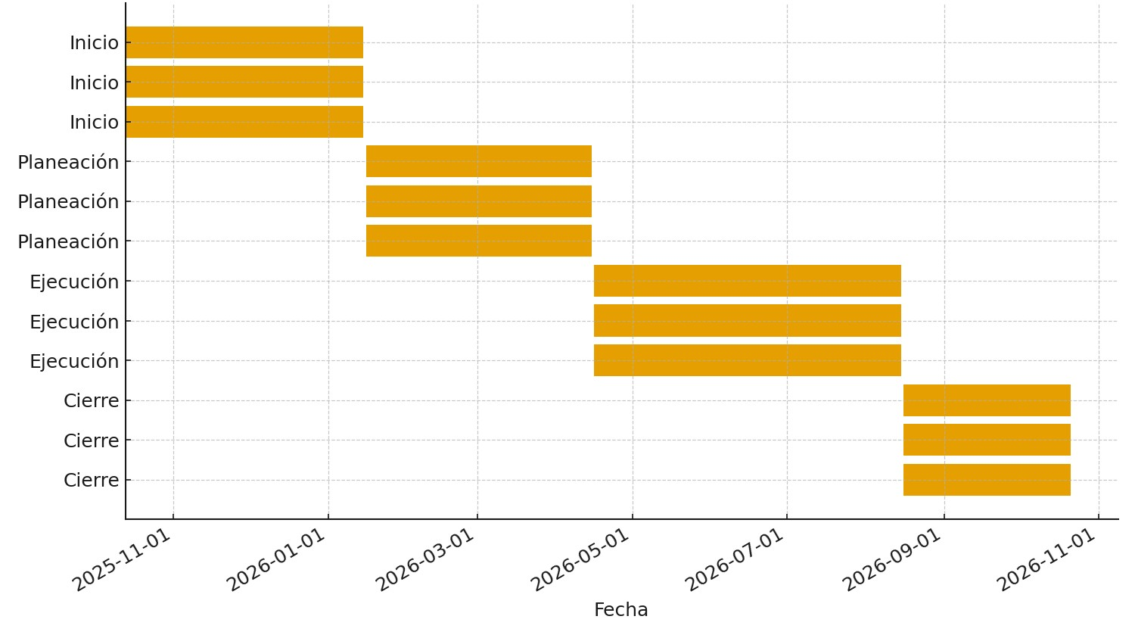

 | Actividad |  | Subtarea |  | Inicio |  | Fin |  | Duración  (días)
 | Inicio |  | Documentación |  | 13/10/2025 |  | 15/01/2026 |  | 94
 | Inicio |  | Seguimiento y control |  | 13/10/2025 |  | 15/01/2026 |  | 94
 | Inicio |  | Cierre |  | 13/10/2025 |  | 15/01/2026 |  | 94
 | Planeación |  | Documentación |  | 16/01/2026 |  | 15/04/2026 |  | 89
 | Planeación |  | Seguimiento y control |  | 16/01/2026 |  | 15/04/2026 |  | 89
 | Planeación |  | Cierre |  | 16/01/2026 |  | 15/04/2026 |  | 89
 | Ejecución |  | Documentación |  | 16/04/2026 |  | 15/08/2026 |  | 121
 | Ejecución |  | Seguimiento y control |  | 16/04/2026 |  | 15/08/2026 |  | 121
 | Ejecución |  | Cierre |  | 16/04/2026 |  | 15/08/2026 |  | 121
 | Cierre |  | Documentación |  | 16/08/2026 |  | 21/10/2026 |  | 66
 | Cierre |  | Seguimiento y control |  | 16/08/2026 |  | 21/10/2026 |  | 66
Cierre |  | Cierre |  | 16/08/2026 |  | 21/10/2026 |  | 66

Análisis Estadístico.
- Estadísticas de Mercado en México
  - Número de PyMEs en México: 4.1 millones (INEGI, Censo Económico 2024).
  - Aportación al PIB: 52 % del Producto Interno Bruto.
  - Generación de empleo: 72 % del empleo formal.
  - Adopción de nube/Data Centers: apenas 15 % de las PyMEs usan actualmente estos servicios → mercado potencial no atendido del 85 %.
  - Mercado objetivo inicial: entre 600,000 y 800,000 PyMEs con mayor propensión a digitalizarse.
  - Proyección de digitalización: en 5 años, 40 % de PyMEs priorizarán procesos digitales (AMITI, 2023).
  - Crecimiento comercio electrónico en México: 17 % anual, impulsando la necesidad de infraestructura confiable.
  - CDMX por sí sola tiene cerca de 468,788
  - El Estado de México aporta mucho también, pero no todas las MiPyMEs del Edomex están dentro del “Área Metropolitana del Valle de México” geográfica u operativamente (depende de qué municipios se consideren). Supongamos que un 40-50 % de las MiPyMEs del Estado de México están dentro de la zona conurbada del valle. Si tenemos 650,000 en Edomex, el 50 % serían unos 325,000 adicionales.
Sumando:
≈ 468,788 (CDMX) + 325,000 (parte del Edomex que forma la zona metropolitana) = ~ 793,000 mipymes en el Área Metropolitana del Valle de México.
Tamaño de PyME | Rango estimado de ingreso mensual*
Microempresa (un solo local pequeño, pocos empleados) | $50,000 a $200,000 pesos/mes
Pequeña empresa (varias personas, algo de formalidad, presencia local) | $200,000 a $800,000 pesos/mes
Mediana empresa (operaciones más amplias, varios servicios/productos) | $800,000 a $2,000,000+ pesos/mes

*Estos rangos son muy generales, podrían variar mucho dependiendo de la industria (restaurantes vs tecnología vs manufactura), de la región (CDMX vs zonas menos urbanas), del modelo de negocio (si es recurrente, suscripciones, exportaciones, etc.), y de los costos operativos.
Generalmente, las empresas destinan entre 3% y 7% de sus ingresos anuales a TI (Tecnologías de la Información), aunque en negocios de servicios digitales o en crecimiento este porcentaje puede subir al 10-15%.
Tipo de empresa | Ingreso mensual estimado | Inversión en  TI al mes  (3–10%) | Ejemplos de inversión
Microempresa  (1-10 empleados) | $50,000 –  $200,000 | $1,500 –  $20,000 | Sitio web, hosting básico, software de punto de venta, marketing digital.
Pequeña empresa (11-50 empleados) | $200,000 –  $800,000 | $6,000 –  $80,000 | ERP en la nube, servidores pequeños, CRM, seguridad informática, e-commerce robusto.
Mediana empresa (51-250 empleados) | $800,000 –  $2,000,000  + | $24,000 –  $200,000+ | Data center propio o en colocation, aplicaciones personalizadas, respaldo en la nube, monitoreo 24/7, infraestructura escalable.

- Proyección de Demanda
Año | Clientes Estimados | Crecimiento  Proyectado | Ingresos Estimados  (MXN)
1 | 35 clientes (20 Básico, 10 Medio, 5  Avanzado) | – | $3.6 M
2 | 50 clientes | +43 % | $5 M
3 | 75 clientes | +50 % | $6 M
4 | 110 clientes | +46 % | $7.2 M
5 | 150 clientes | +36 % | $8.5 M
Nota: estos ingresos asumen ticket promedio de $8,500 – $15,000 MXN mensuales por cliente, con planes escalables.

- Simulación Monte Carlo
(10,000 iteraciones, variables: captación, churn, costos energéticos, tipo de cambio)
  - Probabilidad de ROI positivo en ≤ 5 años: 93.7 %.
  - Probabilidad de alcanzar punto de equilibrio antes de finalizar año 2: 78 %.
  - Escenario Optimista: ROI en 3.5 años, VAN ≈ +$4.2 M.
  - Escenario Pesimista: ROI en 6.8 años, pero VAN sigue positivo (+$1.5 M).

- Análisis de Sensibilidad
Variable | Cambio | Efecto en VAN | Efecto en Payback
Costo de energía | +20 % | −18 % | +10 meses
Captación de clientes | −15 % | −$800,000 MXN | +1.2 años
Captación de clientes | +10 % | +$1.1 M | −8 meses
Tipo de cambio USD/MXN | +12 % | −7 % | +4 meses

- Benchmarking de Competencia
Competidor | Fortalezas | Debilidades (Oportunidades para el  Proyecto)
KIO Networks | Infraestructura Tier III, alta capacidad | Foco en corporativos grandes, alto ticket promedio, atención menos personalizada
Alestra (Axtel) | Servicios de nube empresarial | Costos elevados para PyMEs
Telmex/Triara | Cobertura nacional | Modelos de servicio estándar, poca flexibilidad
AWS/Azure/GCP | Servicios de clase mundial | Precios en USD, complejidad para  PyMEs con baja madurez digital
Hosting tradicional  (GoDaddy, HostGator) | Bajo costo inicial | Sin redundancia, seguridad limitada, escasa escalabilidad
Conclusión: el proyecto se posiciona en un nicho de servicios accesibles, escalables y personalizados para PyMEs mexicanas, con atención en español y soporte local.

- KPIs y Métricas de Éxito a Monitorear
  - Disponibilidad (SLA): ≥ 99.95 %.
  - PUE (Power Usage Effectiveness): ≤ 1.4.
  - MTTR (Mean Time To Recovery): < 30 min.
  - CAC (Costo de Adquisición de Cliente): ≤ $15,000 MXN.
  - LTV (Valor de Vida del Cliente): ≥ 4×CAC.
  - Tasa de Churn: < 10 % anual.
  - Net Promoter Score (NPS): ≥ 8/10.
Recomendaciones Finales.
Confirmación de Viabilidad:
  - Proyecto es factible técnica, financiera y operativamente.
  - VAN ≈ +$3M MXN, payback en 5 años, ROI > 20 %.
Estrategia de Crecimiento:
  - Fase 1: captar 100 clientes con infraestructura actual.
  - Fase 2: expansión modular (50 racks adicionales).
  - Fase 3: abrir segundo Data Center en GDL o MTY para redundancia geográfica.
Optimización de Costos:
  - Contratos de energía a 5 años.
  - Implementar refrigeración líquida y consolidación de servidores.
  - Migrar cargas no críticas a nube pública en picos de demanda.
Marketing y Ventas:
  - Segmentar campañas por sector (salud, retail, tecnología).
  - Programa de referidos, promociones de primer año, webinars para PyMEs.
Seguridad y Compliance:
  - Certificación ISO 27001 año 1, ISO 22301 año 2.
  - Simulacros de ciberseguridad cada trimestre.
  - Dashboard en tiempo real para clientes.
Innovación:
  - 5 % de ingresos en I+D: IA predictiva, edge computing, automatización de orquestación.
  - Pruebas de nuevas tecnologías: refrigeración inmersiva, energías renovables.
Gestión de Talento:
  - Capacitación continua en cloud, DevOps, ciberseguridad.
  - Programas de bienestar laboral para rotación < 5 %.
Reporte y Transparencia:
  - Reporte de sostenibilidad anual (huella de carbono, consumo energético).
  - Reuniones semestrales con stakeholders para presentar avances.

